МІНІСТЕРСТВО ОСВІТИ ТА НАУКИ УКРАЇНИ

НАЦІОНАЛЬНИЙ ТЕХНІЧНИЙ УНІВЕРСИТЕТ УКРАЇНИ

“КИЇВСЬКИЙ ПОЛІТЕХНІЧНИЙ ІНСТИТУТ

ІМ. І. СІКОРСЬКОГО”

ФАКУЛЬТЕТ ІНФОРМАТИКИ ТА ОБЧИСЛЮВАЛЬНОЇ ТЕХНІКИ

КАФЕДРА ОБЧИСЛЮВАЛЬНОЇ ТЕХНІКИ

ЛАБОРАТОРНА РОБОТА №4

З курсу

«Мобільні комп’ютерні мережі»

Виконав:

студент групи ІП-01

Пашковський Євгеній

Київ — 2023

**Тема**: налаштування протоколу RIP.

**Мета роботи**: отримати практичні навички використання протоколів маршрутизації.

**Крок 1. Налаштування маршрутизатора SVC01 і включення маршрутизації по протоколу RIP.**

а. В інтерфейсі командного рядка налаштуйте інтерфейс Fast Ethernet 0/0, використовуючи IP-адреса 10.0.0.254 / 8.

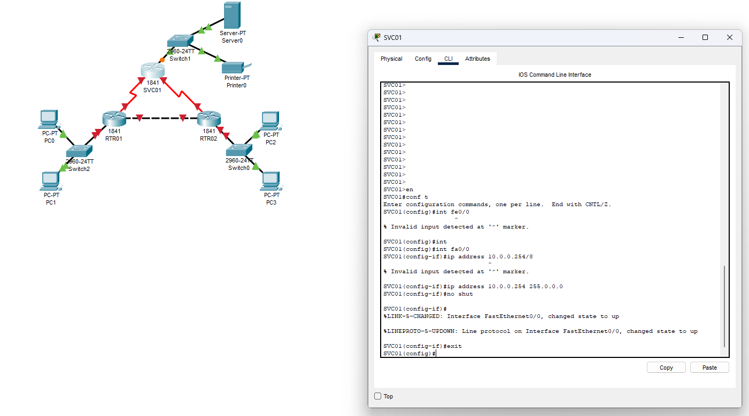

б. Налаштуйте інтерфейс serial 0/0/0, використовуючи перший відповідний IP-адреса в мережі 192.168.1.0 / 24 для підключення до маршрутизатора RTR01. Введіть частоту синхронізації: 64000.

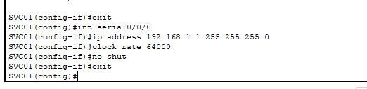

в. Налаштуйте інтерфейс Serial 0/0/0, використовуючи перший відповідний IP-адреса в мережі 192.168.2.0 / 24 з тактовою частотою 64000.

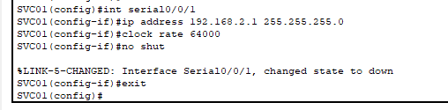

г. За допомогою команди no shutdown включіть налаштовані інтерфейси.

д. Налаштуйте маршрутизацію по протоколу RIP для сповіщення мереж про налаштованих інтерфейсах.

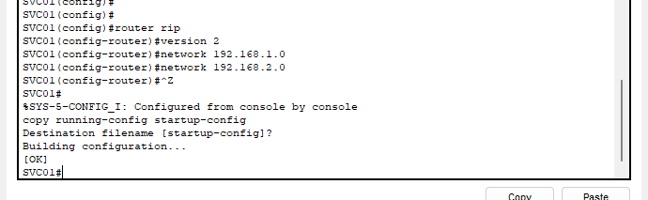

е. Налаштуйте кінцеві пристрої.

• Налаштуйте сервер Server0, використовуючи перший відповідний IP-адреса в мережі 10.0.0.0 / 8. Налаштуйте відповідний шлюз і маску підмережі.

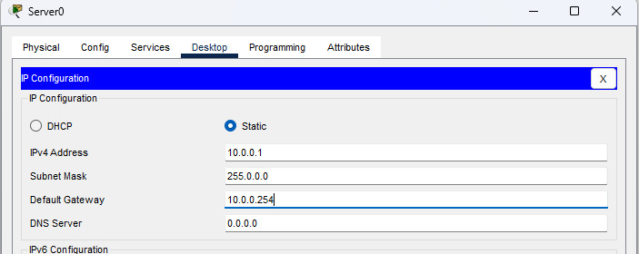

• Налаштуйте принтер Printer0, використовуючи другий відповідний IP-адреса в мережі 10.0.0.0 / 8. Налаштуйте відповідний шлюз і маску підмережі.

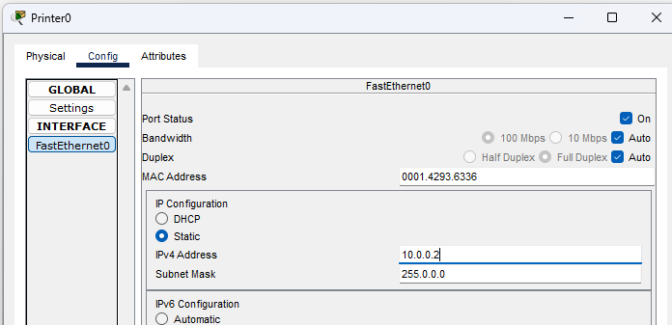

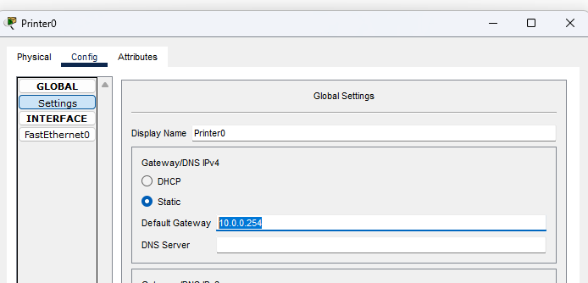

**Крок 2. Налаштування маршрутизатора RTR01 і включення маршрутизації по протоколу RIP.**

а. Налаштуйте інтерфейс Fast Ethernet 0/0, використовуючи перший відповідний IP-адреса в мережі 192.168.0.0 / 24 для підключення до маршрутизатора RTR02.

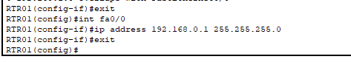

б. Налаштуйте інтерфейс serial 0/0/0, використовуючи другий відповідний IP-адреса в мережі 192.168.1.0 / 24 для підключення до маршрутизатора SVC01.

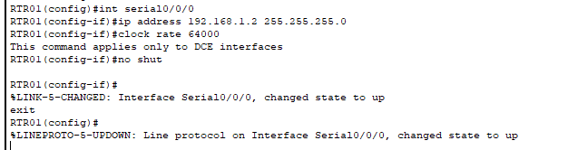

в. Налаштуйте для інтерфейсу Fast Ethernet 0/1 IP-адреса 172.16.254.254 / 16.



г. Додайте всі налаштовані інтерфейси за допомогою команди no shutdown.

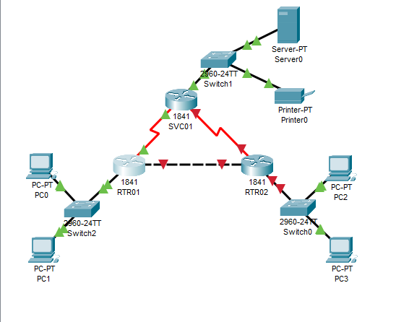

д. Налаштуйте маршрутизацію по протоколу RIP для сповіщення мереж про налаштованих інтерфейсах.

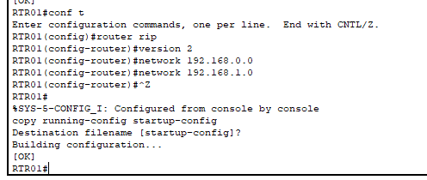

 е. Налаштуйте кінцеві пристрої.

• Для PC0 використовується перший відповідний IP-адреса в мережі 172.16.0.0 / 16.

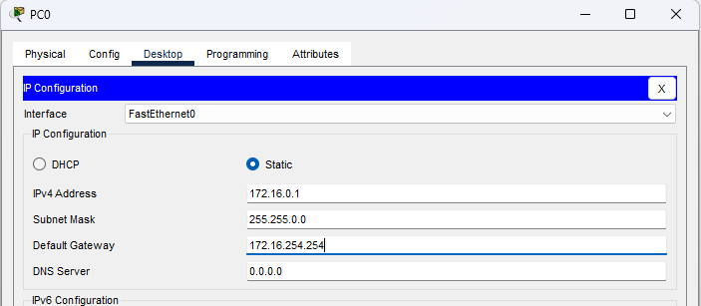

• Для PC1 використовується другий відповідний IP-адреса в мережі 172.16.0.0 / 16.

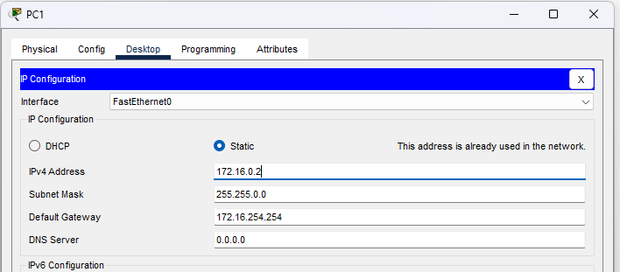

• Налаштуйте відповідний шлюз і маску підмережі для кожного з комп'ютерів.

**Крок 3. Налаштування маршрутизатора RTR02 і включення маршрутизації по протоколу RIP.**

а. Налаштуйте інтерфейс Fast Ethernet 0/0, використовуючи другий відповідний IP-адреса в мережі 192.168.0.0 / 24 для підключення до маршрутизатора RTR01.

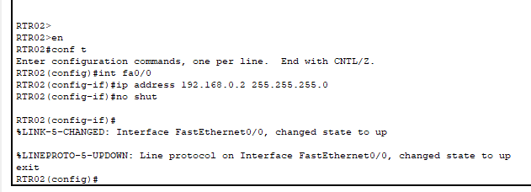

б. Налаштуйте інтерфейс serial 0/0/0, використовуючи другий відповідний IP-адреса в мережі 192.168.2.0 / 24 для підключення до маршрутизатора SVC01.

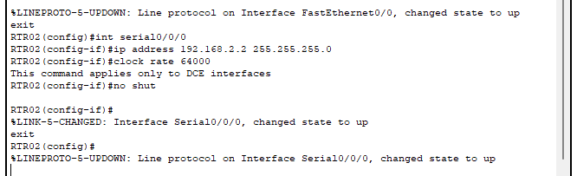

в. Налаштуйте для інтерфейсу Fast Ethernet 0/1 IP-адреса 172.17.254.254 / 16.

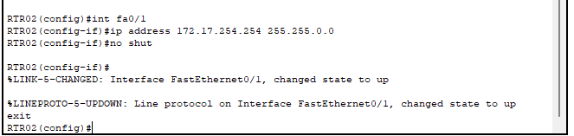

г. Додайте всі налаштовані інтерфейси за допомогою команди "no shutdown".

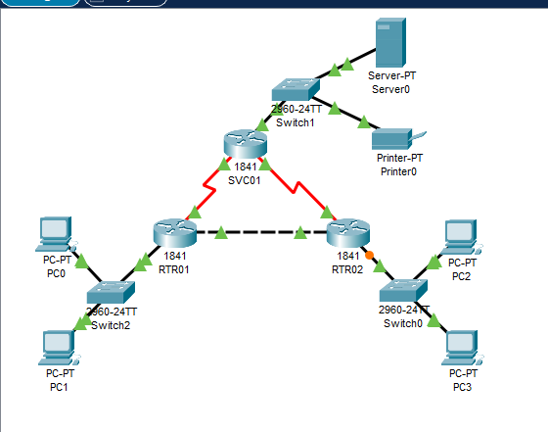

д. Налаштуйте маршрутизацію по протоколу RIP для сповіщення мереж про налаштованих інтерфейсах.

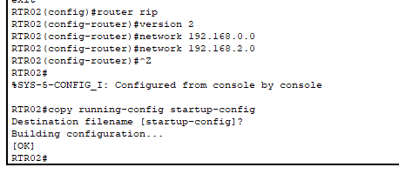

е. Налаштуйте кінцеві пристрої.

• Для PC2 використовується перший відповідний IP-адреса в мережі 172.17.0.0 / 16.

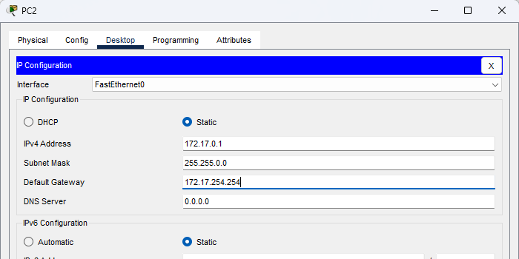

 • Для PC3 використовується другий відповідний IP-адреса в мережі 172.17.0.0 / 16.

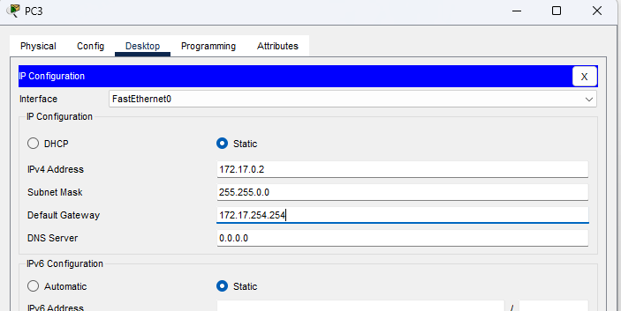

 • Налаштуйте відповідний шлюз і маску підмережі для кожного з комп'ютерів.

**Крок 4. Перевірка конфігурації протоколу RIP на кожному маршрутизаторі.**

а. Переконайтеся в тому, що маршрутизація RIP повністю конвергентна, за допомогою команд show ip protocols і show ip route інтерфейсу командного рядка кожного з маршрутизаторів. Команда show ip protocols призначена для відображення списку мереж, в які відбувається відправлення оновлень, і адрес сусідніх маршрутизаторів, що використовують RIP. Команда show ip route відображає список всіх відомих локальному маршрутизатора маршрутів, у тому числі маршрутів RIP, які позначені символом "R".

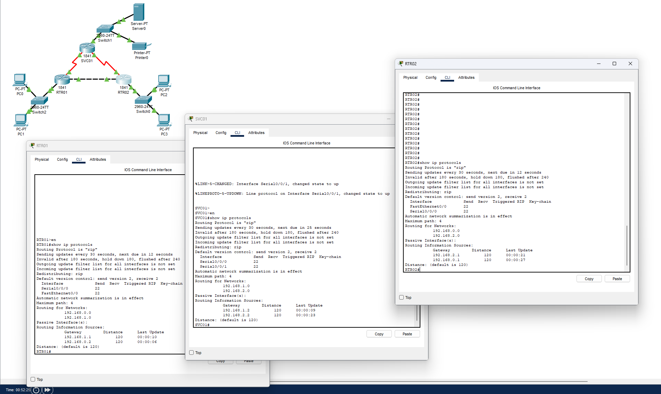

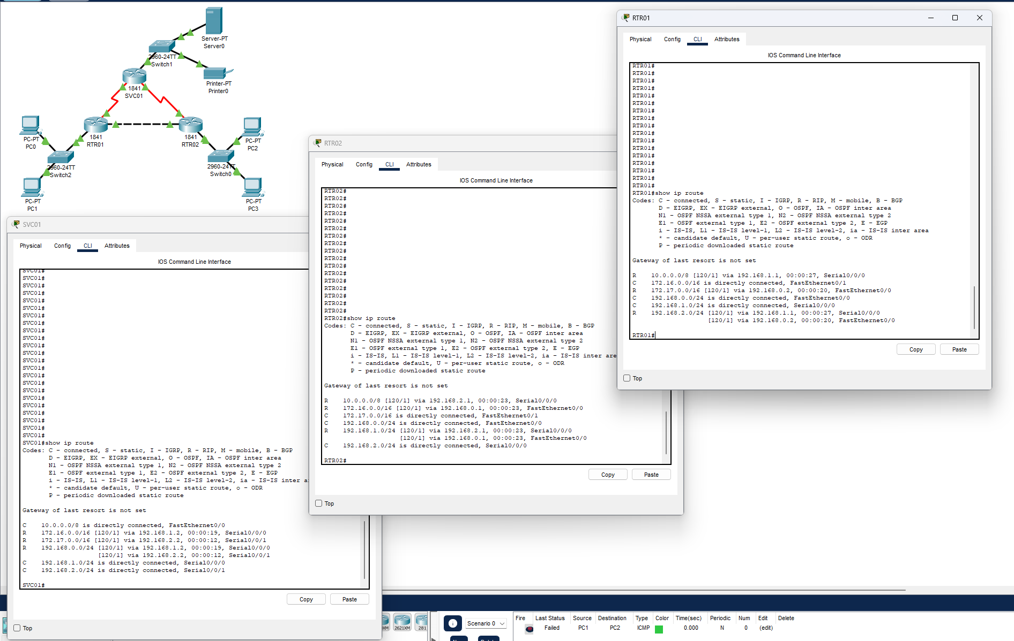

б. Тепер, кожне з пристроїв, задіяних у даній вправі, повинно успішно виконувати ехо-запити до решти пристроям.

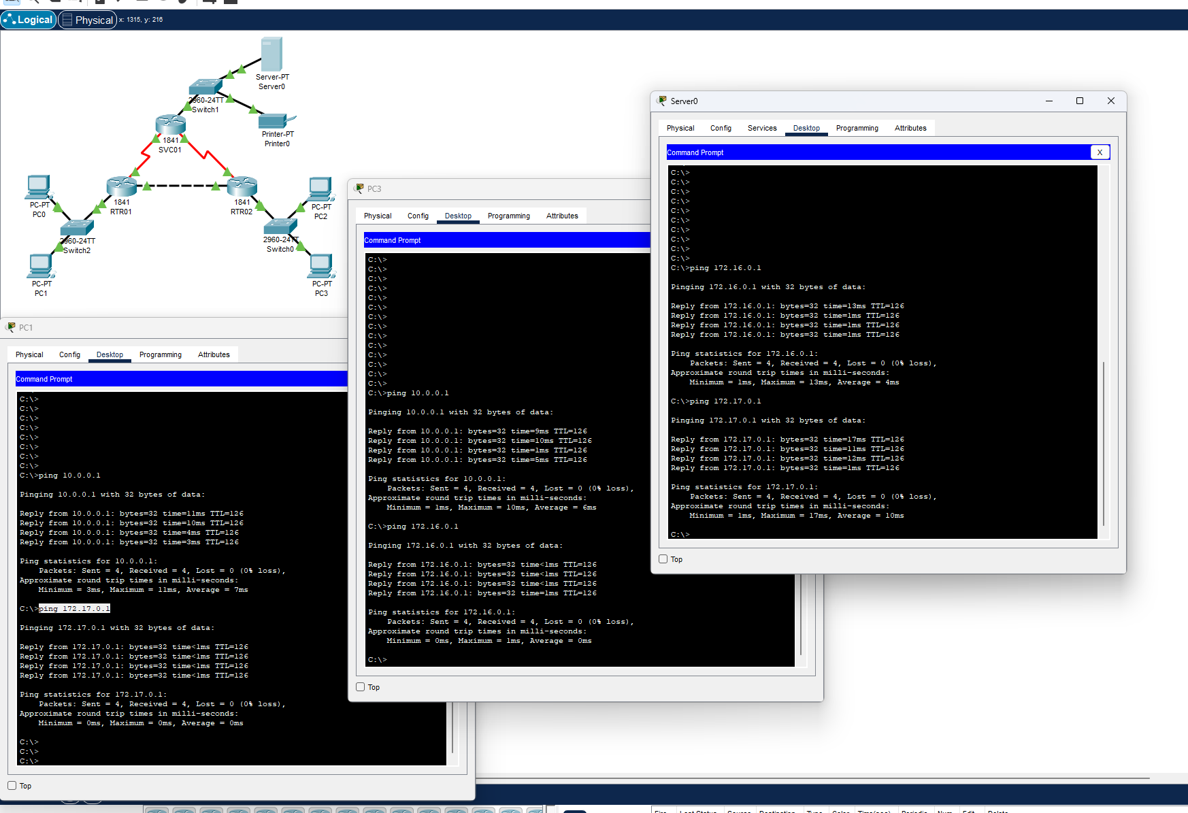

в. Для перевірки зробленої роботи натисніть кнопку Check Results (Перевірити результати) у нижній частині вікна інструкцій.

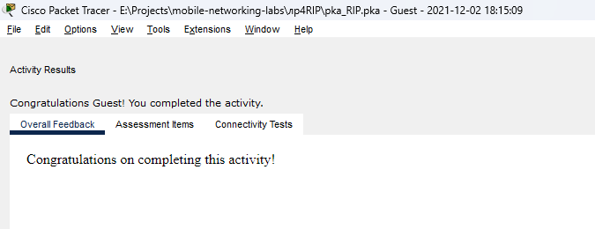

**Висновки**

У межах цієї роботи було побудовано та налаштовано мережу з протоколом маршрутизації RIP, а також досліджено та протестовано його роботу.